國家發展委員會廉政會報提案單
案 號 | 第1案 | 提案單位 | 政風室
案 由 | 本會採購案件評選委員會工作小組之組成，建議落實採購評選委員會第8條規定，於委員會成立時成立3人以上工作小組，並至少有1人具採購專業人員資格案，提請審議。
說 明 | - 依據政府採購評選委員會組織準則第8條規定：機關應於採購評選委員會成立時，一併成立3人以上之工作小組，協助本委員會辦理與評選有關之作業，其成員由機關首長或其授權人員指定機關人員或專業人士擔任，且至少應有1人具有採購專業人員資格。  - 查本會採購案件於評選委員會成立時，均依上揭規定，於公文簽辦一併成立3人以上之工作小組，且至少1人具有採購專業人員資格；惟本室辦理「107年度資訊勞務採購案件專案稽核」，發現部分案件於召開採購評選會議時，具採購專業資格之工作小組成員並未實際出席；另本會亦曾發生於評選會議中評選委員提出之建議事項與政府採購相關規定有間，因會議中出席之工作小組成員未具採購專業（即該名具採購專業資格成員未出席），無法及時導正致發生評選委員會議決議事項悖離政府採購法相關規定，必須重新更改決議事項，增加採購作業之行政成本。  - 雖依上揭法規並未要求工作小組成員及具採購專業人員均應全程參與評選作業，惟倘如極大比例之評選委員會工作小組出席人員未達3人，甚或無具備採購專業人員參與，除法規之要求形同虛設外，如在評選委員會議上因不熟稔政府採購法令發生採購疑義時，亦無法提供意見供召集人評斷及時處理爭議。
辦 法 | - 本會採購評選委員會工作小組組織成員，其中具有採購專業人員資格者大抵皆為秘書室採購及事務科人員，惟考量因該科承辦採購人員僅3人，人力配置較為不足，有時無法全程參與所有採購案件之評選委員會議，建議針對採購金額較大或投標廠商家數較多之採購案件(本室建議：查核金額以上或投標廠商3家以上，本會106年採購評選委員會案件統計表如附件)參與，以協助評選相關作業，避免發生採購程序瑕疵。  - 建議業務單位每年選派採購承辦同仁參加採購專業人員基本及進階資格考試訓練，藉以提升採購專業知能，於承辦案件時更為周延妥適。
決 議

附註：
採購評選委員會組織準則第8條
機關應於本委員會成立時，一併成立三人以上之工作小組，協助本委員會辦理與評選有關之作業，其成員由機關首長或其授權人員指定機關人員或專業人士擔任，且至少應有一人具有採購專業人員資格。
本委員會開會時，機關辦理評選作業之承辦人員應全程出席，並得邀請有關機關人員、學者或專家列席，協助評選。
前二項協助評選人員，均為無給職。
第一項及第二項協助評選人員之迴避，準用採購評選委員會審議規則第十四條規定。

本會106年度組成採購評選委員會之採購案件計39案
（不包括檔案管理局、國發基金）
投標廠商  採購金額 | 1家 | 2家 | 3家以上 | 合計
巨額金額 | 4 | 2 | 0 | 6
查核金額 | 6 | 1 | 2 | 9
公告金額 | 12 | 6 | 6 | 24
總 計 | 22 | 9 | 8 | 39

註：106年度組成採購評選委員會之採購案件，檔案管理局計11案、國發基金計2案。

國家發展委員會廉政會報提案單
案 號 | 第2案 | 提案單位 | 政風室
案 由 | 辦理採購評選委員法令宣導案，提請審議。
說 明 | - 採購評選委員因擔任政府採購法之評選職務，而具有刑事法上之「授權公務員」身分，為落實行政院賴院長就廉政工作提示：政風機構應秉「愛護、防護、保護」3工作面向推動廉政業務之「防護」工作面向，避免採購評選委員因不熟悉法律相關規定而誤觸法網，法務部廉政署爰製作「保護採購評選委員小叮嚀」宣導光碟，轉請於各機關採購評選時機自行參考運用。  - 宣導光碟內容（如附件）約計10分鐘，以動畫方式提醒評選委員相關法規及實務案例，透過溫馨叮嚀與提醒，使評選委員對自身身分及法律規範有所認識，以確保採購公正及公平。
辦 法 | 鑒於本會採購案件評選委員會議係由各採購需求單位辦理，建議於各採購案召開第1次評選委員會議開始前，播放宣導光碟，期間自本次廉政會報通過本提案後，迄108年年底止；並請各辦理評選委員會之承辦人洽本室借取宣導光碟適時播放，提請討論。
決 議

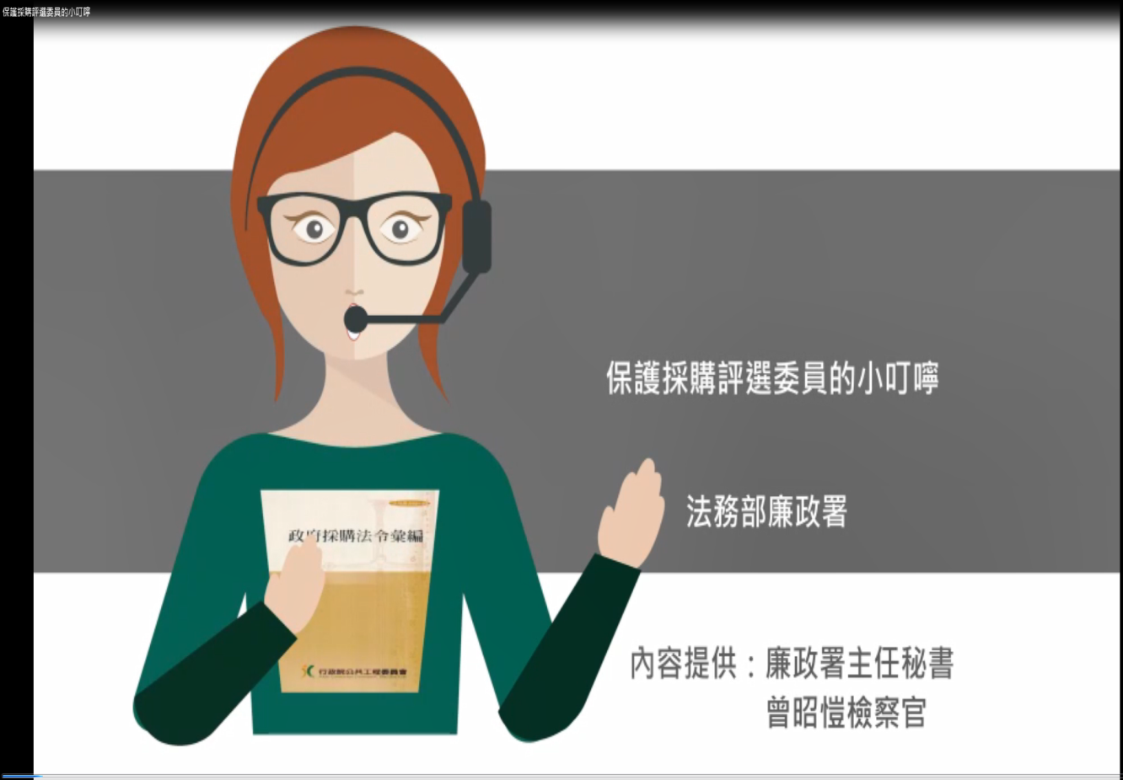

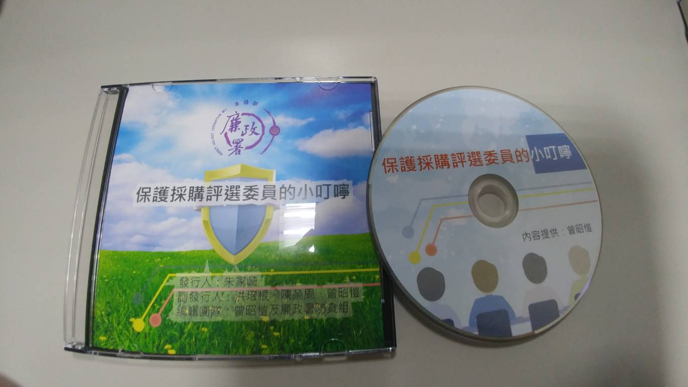

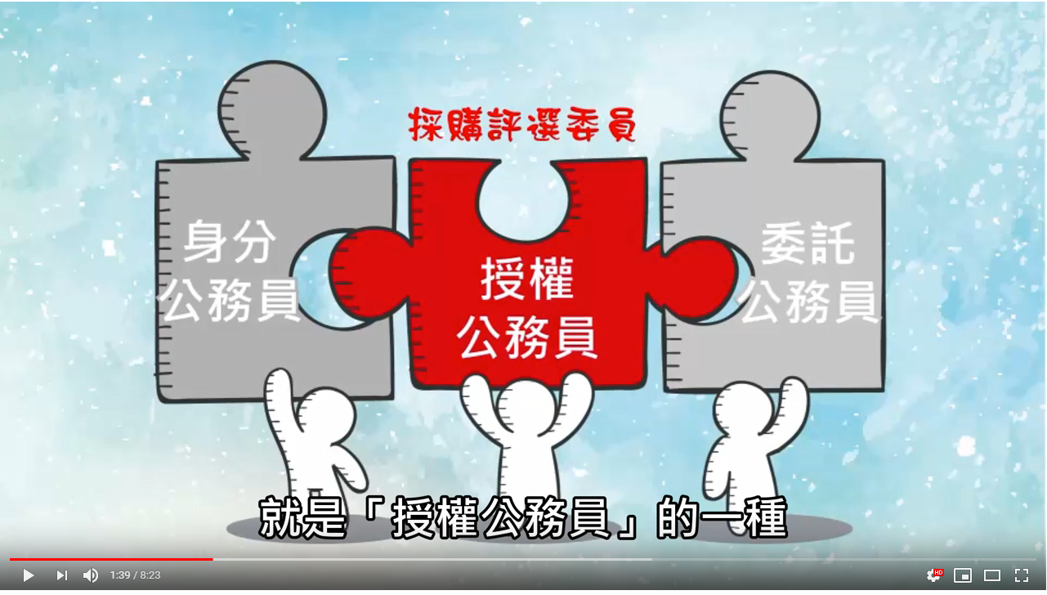



國家發展委員會廉政會報提案單
案 號 | 第3案 | 提案單位 | 政風室
案 由 | 採購評選委員會組成，外聘專家學者人數多於內聘人數，以利程序透明，提請審議。
說 明 | - 法務部廉政署於106年1月檢送電子採購網之「最有利標標案管理系統委員異常意見反應資料」，指稱本會於105年底決標之某委託研究案，評選委員反應「內部委員多於外部委員，且兩造意見差異上甚大，得標廠商未具任何○○研究相關專家學者，仍獲內部委員一致圈選」。  - 採購案件依政府採購法第22、56條組成評選委員會，另依「採購評選委員會組織準則」第4條第1項規定：委員須5人至17人，其中外聘專家、學者人數不得少於1/3；及「採購評選委員會審議規則」第9條第1項後段規定：出席委員中之外聘專家、學者人數應至少2人且不得少於出席人數之1/3。查前述案件評選委員外聘委員3人、內聘委員4人，於評選會議計5位委員出席（外聘2人、內聘3人) 皆符合前揭規定；另該案評選結果，雖查「序位合計」和「平均總評分」之名次結果不同，然評選結果經召集人詢問各出（列）席人員，均認不同委員之評選結果無明顯差異情形，仍採原招標須知規定之「序為法」評定最有利標，尚無違誤；並經承辦單位函復行政院公共工程委員會在案。  - 惟為杜絕外界疑慮，並促進程序之透明，建議本會採購評選委員會組成，外聘專家學者人數多於內聘委員人數為原則。
辦 法 | - 本案俟討論通過後，請本會各處、室、中心、檔案管理局、國發基金於成立採購評選委員會時，原則上外聘之專家學者人數多於內聘委員人數。  - 審議時仍依「採購評選委員會審議規則」第9條規定，出席委員中之外聘專家、學者人數應至少2人且不得少於出席人數之1/3。
決 議

附註：
政府採購法
第 22 條
機關辦理公告金額以上之採購，符合下列情形之一者，得採限制性招標：
- 以公開招標、選擇性招標或依第九款至第十一款公告程序辦理結果，無廠商投標或無合格標，且以原定招標內容及條件未經重大改變者。
- 屬專屬權利、獨家製造或供應、藝術品、秘密諮詢，無其他合適之替代標的者。
- 遇有不可預見之緊急事故，致無法以公開或選擇性招標程序適時辦理，且確有必要者。
- 原有採購之後續維修、零配件供應、更換或擴充，因相容或互通性之需要，必須向原供應廠商採購者。
- 屬原型或首次製造、供應之標的，以研究發展、實驗或開發性質辦理者。
- 在原招標目的範圍內，因未能預見之情形，必須追加契約以外之工程，如另行招標，確有產生重大不便及技術或經濟上困難之虞，非洽原訂約廠商辦理，不能達契約之目的，且未逾原主契約金額百分之五十者。
- 原有採購之後續擴充，且已於原招標公告及招標文件敘明擴充之期間、金額或數量者。
- 在集中交易或公開競價市場採購財物。
- 委託專業服務、技術服務或資訊服務，經公開客觀評選為優勝者。
- 辦理設計競賽，經公開客觀評選為優勝者。
- 因業務需要，指定地區採購房地產，經依所需條件公開徵求勘選認定適合需要者。
- 購買身心障礙者、原住民或受刑人個人、身心障礙福利機構、政府立案之原住民團體、監獄工場、慈善機構所提供之非營利產品或勞務。
- 委託在專業領域具領先地位之自然人或經公告審查優勝之學術或非營利機構進行科技、技術引進、行政或學術研究發展。
- 邀請或委託具專業素養、特質或經公告審查優勝之文化、藝術專業人士、機構或團體表演或參與文藝活動。
- 公營事業為商業性轉售或用於製造產品、提供服務以供轉售目的所為之採購，基於轉售對象、製程或供應源之特性或實際需要，不適宜以公開招標或選擇性招標方式辦理者。
- 其他經主管機關認定者。
前項第九款及第十款之廠商評選辦法與服務費用計算方式與第十一款、第十三款及第十四款之作業辦法，由主管機關定之。
第一項第十三款及第十四款，不適用工程採購。

第 56 條
決標依第五十二條第一項第三款規定辦理者，應依招標文件所規定之評審標準，就廠商投標標的之技術、品質、功能、商業條款或價格等項目，作序位或計數之綜合評選，評定最有利標。價格或其與綜合評選項目評分之商數，得做為單獨評選之項目或決標之標準。未列入之項目，不得做為評選之參考。評選結果無法依機關首長或評選委員會過半數之決定，評定最有利標時，得採行協商措施，再作綜合評選，評定最有利標。評定應附理由。綜合評選不得逾三次。
依前項辦理結果，仍無法評定最有利標時，應予廢標。
機關採最有利標決標者，應先報經上級機關核准。
最有利標之評選辦法，由主管機關定之。

採購評選委員會組織準則
第 4 條
本委員會置委員五人至十七人，就具有與採購案相關專門知識之人員派兼或聘兼之，其中外聘專家、學者人數不得少於三分之一。
前項人員為無給職；聘請國外專家或學者來臺參與評選者，得依規定支付相關費用。
第一項外聘專家、學者，由機關需求或承辦採購單位參考主管機關會同教育部、考選部及其他相關機關所建立之建議名單，列出遴選名單，簽報機關首長或其授權人員核定。簽報及核定，均不受建議名單之限制。
前項建議名單，由主管機關公開於資訊網路。
第三項擬外聘之專家、學者，應經其同意後，由機關首長聘兼之。

採購評選委員會審議規則
第 9 條
本委員會會議，應有委員總額二分之一以上出席，其決議應經出席委員過半數之同意行之。出席委員中之外聘專家、學者人數應至少二人且不得少於出席人數之三分之一。
本委員會委員有第十四條情形或其他原因未能繼續擔任委員，致委員總額或專家、學者人數未達本法第九十四條第一項關於人數之規定者，應另行遴選委員補足之。
第一項會議表決時，主席得命本委員會以外之人員退席。但不包括應全程出席之承辦人員。
第一項會議，應作成紀錄，由出席委員全體簽名。

